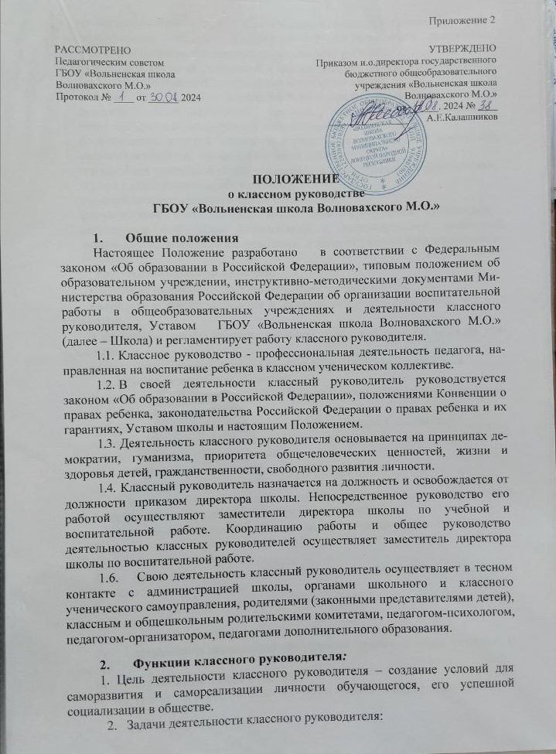

- организация и координация воспитательного процесса в классе;
- формирование классного коллектива как воспитательной подсистемы, среды, обеспечивающей социализацию каждого ребенка;
- организация системы отношений и системной работы через разнообразные формы воспитывающей деятельности коллектива класса;
- создание благоприятных психолого-педагогических условий для развития личности, самоутверждения каждого обучающегося, сохранения неповторимости и раскрытия его потенциальных способностей;
- формирование у детей здорового образа жизни и трудовой мотивации, активной жизненной, профессиональной позиции;
- гуманизация отношений между учащимися и педагогическими работниками;
- защита прав и интересов обучающихся;
- развитие культуры межэтнических отношений;
- формирование у учащихся нравственных смыслов и духовных ориентиров;
- организация всех видов коллективной и индивидуальной, творческой деятельности, вовлекающей учащихся в разнообразные коммуникативные ситуации
2.1. Аналитическая функция:
- изучение индивидуальных особенностей воспитанников;
- изучение и анализ состояния и условий семейного воспитания каждого учащегося;
- изучение и анализ влияния школьной среды и малого социума на учащихся класса;
- анализ воспитательных возможностей педагогического коллектива.
2.2. Коммуникативная функция:
- развитие и регулирование межличностных отношений между учащимися, между учащимися и взрослыми;
- оказание помощи каждому учащемуся в адаптации к коллективу;
- содействие созданию благоприятного климата в коллективе в целом и
для каждого отдельного воспитанника;
  - Организационно-координирующая функция:
- планирование деятельности по классному руководству в соответствии с требованиями, поставленным нормативно-правовыми актами администрацией школы для классных руководителей;
- ведение документации (журналы, дневники, личные дела учащихся);
- ведение педагогических наблюдений за динамикой развития учащихся и коллектива класса;
- организация классного коллектива и формирование системы ученического самоуправления;
- создание благоприятного психологического климата в классном коллективе;
- организация дежурства по классу, школе, столовой;
- организация выполнения санитарных правил и норм в классе и школе;
- организация питания учащихся;
- работа по формированию культуры внешнего вида учащихся;
- систематическое (1 раз в неделю) проведение классных часов (собраний), организационно-классных часов и т.п. с учащимися закрепленного класса;
- организация работы по профессиональной ориентации учащихся;
- систематическое проведение родительских собраний (не реже одного раза в четверть);
- содействие деятельности родительского комитета школы;
- повышение своей профессиональной квалификации;
- взаимодействие с учителями, работниками в классе;
- учет и стимулирование внеурочной, внеклассной деятельности учащихся закрепленного класса.
  - Аналитическая функция:
- изучение физического и психологического здоровья воспитанников, их успеваемости, посещаемости и проведения во взаимодействии с медицинской и психологическими службами школы;
- изучение индивидуальных особенностей учащегося;
- систематический анализ динамики личностного развития учащихся;
- анализ и оценка семейного воспитания каждого ученика.
2.5 Социальная функция.
- выявление и учет детей социально незащищенных категорий;
- обеспечение охраны прав и социальной защиты всех категорий учащихся;
- систематическое посещение неблагополучных семей в целях изучения условий воспитания и выработки совместно с родителями стратегии и тактики воспитательной работы;
- систематическое осуществление наблюдений за поведением учащихся, стоящим на учете в «группе риска».

При осуществлении полномочий классного руководителя педагогический работник имеет право:
- получать регулярную информацию о физическом здоровье детей;
- контроль посещение учебных занятий учениками его класса;
- контролировать успеваемость каждого ученика;
- координировать работу учителей-предметников, организовывать педконсилиумы, «малые педсоветы»;
- выносить на рассмотрение администрации педагогического или методического совета школы согласование с коллективом класса предложения;
- приглашать родителей (лиц их заменяющих) в школу; по согласованию с администрацией обращаться в подразделения по делам несовершеннолетних; комиссии по делам несовершеннолетних и защите их прав, органы социальной защиты населения, органы опеки и попечительства, организуя решение вопросов, связанных с обучением и воспитанием учащихся его класса;
- определять программы индивидуальной работы с детьми;
- по согласованию с администрацией и с разрешения педагогического совета школы вести опытно-экспериментальную работу по различным проблемам методической и воспитательной работы;
- выбирать формы повышения педагогического мастерства через систему переподготовки педагогических кадров, участие в различных коллективных и групповых формах методической работы, через систему образования и выездную стажировку.
3. Обязанности классного руководителя
3.1. Осуществлять систематический анализ состояния успеваемости и динамики общего развития своих воспитанников.
3.2. Организовывать учебно-воспитательный процесс в классе, вовлекать учащихся в систематическую деятельность классного и школьного коллективов.
3.3. Изучать индивидуальные особенности личности учащихся, условия их жизнедеятельности в семье и школе.
- Отслеживать и своевременно выявлять девиантные проявления в развитии и поведении учащихся, осуществлять необходимую обоснованную педагогическую и психологическую коррекцию, в особо сложных и опасных случаях информировать об этом администрацию школы.
- Оказывать помощь воспитанникам в решении их острых жизненных проблем и ситуаций.
3.6. Содействовать социальной, психологической и правовой защите учащихся.
3.7. Вовлекать в организацию воспитательного процесса в классе педагогов-предметников, родителей учащихся, специалистов из других сфер (науки, искусства, спорта, правоохранительных органов и пр.).
- Пропагандировать здоровый образ жизни.
- Регулярно информировать родителей (законных представителей) учащихся об их успехах или неудачах, созывать плановые и внеплановые родительские собрания. Контролировать посещение учебных занятий учащимися своего класса.
- Координировать работу учителей-предметников, работающих в классе, с целью недопущения неуспеваемости учащихся и оказания им своевременной помощи в учебе.
3.12. Планировать свою деятельность по классному руководству в соответствии с требованиями к планированию воспитательной работы, принятыми в школе.
- Регулярно проводить классные часы, другие внеурочные и внешкольные мероприятия с классом.
3.14.Вести документацию по классу (личные дела учащихся, классный журнал), а также по воспитательной работе (план воспитательной работы в классе, отчеты, индивидуальные карты изучения личности учащегося, справки, характеристики, протоколы родительских собраний, документацию по вопросам профилактики правонарушений и безнадзорности несовершеннолетних, разработки воспитательных мероприятий и т.д.).
3.15.Повышать свой квалификационный уровень в сфере педагогики и психологии.
3.16. Соблюдать требования техники безопасности, нести ответственность за жизнь и здоровье детей в период проведения внеклассных и внешкольных мероприятий.
3.17. Быть примером для учащихся в частной и общественной жизни, демонстрировать, на личном примере образцы нравственного поведения.
4. Организация работы классного руководителя
4.1. Работа классного руководителя с классом и отдельными его учащимися строится в соответствии с данной циклограммой:
Классный руководитель ежедневно:
- определяет отсутствующих на занятиях и опоздавших учащихся, выясняет причины их отсутствия или опоздания,
- проводит профилактическую работу по предупреждению опозданий и не посещаемости учебных занятий;
- организует и контролирует дежурство учащихся в классном кабинете;
- организует различные формы индивидуальной работы с учащимися, в том числе в случае возникновения девиации в их поведении;
Классный руководитель еженедельно:
- проверяет ведение учащимися дневников с выставлением отметок за неделю;
- проводит классный час в соответствии с планом воспитательной работы;
- организует работу с родителями по ситуации;
- проводит работу с учителями-предметниками, работающими в классе, по ситуации;
- анализирует состояние успеваемости в классе в целом и у отдельных учащихся.
Классный руководитель ежемесячно:
- посещает уроки в своем классе;
- проводит консультации у психолога и отдельных учителей;
- решает хозяйственные вопросы в классе;
- организует заседание родительского комитета класса;
- организует работу классного актива.
Классный руководитель в течение учебной четверти:
- оформляет и заполняет классный журнал;
- участвует в работе методического объединения классных руководителей;
- проводит анализ выполнения плана воспитательной работы за четверть, состояния успеваемости и уровня воспитанности учащихся;
- проводит коррекцию плана воспитательной работы на новую четверть;
- проводит классное родительское собрание;
- представляет в учебную часть отчет об успеваемости учащихся класса за четверть.
Классный руководитель ежегодно:
- оформляет личные дела учащихся;
- анализирует состояние воспитательной работы в классе и уровень воспитанности учащихся в течение года; .
- составляет план воспитательной работы в классе;
- собирает и представляет в администрацию школы статистическую отчетность об учащихся класса (успеваемость, материалы для отчета по форме ОШ-1, трудоустройство выпускников и пр.).
4.2. Количество открытых воспитательных мероприятий в классе, с приглашением зам. директора по ВР, должно быть не менее двух в год.
4.3. Классные родительские собрания проводятся не реже одного раза в четверть.
4.4. Классный руководитель обязан по требованию администрации школы готовить и предоставлять отчеты различной формы о классе и собственной работе.
4.5. Отчет о работе классного руководителя может быть заслушан на заседании методического объединения классных руководителей, педагогическом совете, совещании при директоре.
4.6. Классный руководитель обязан принимать активное участие в работе методического объединения классных руководителей, раз в 5 лет повышать свое профессиональное мастерство путем участия в семинарах, курсах.

5. Классный руководитель является организатором разнообразных видов жизнедеятельности детей:
- познавательной, которая расширяет кругозор школьников, приобщает их к чтению, развивает любознательность, формирует потребность в образовании, способствует интеллектуальному развитию и овладению научными знаниями;
- трудовой, направленной на создание, сохранение, приумножение материальных ценностей в виде самообслуживающего, общественно полезного и производительного труда, сочетающего бескорыстную и оплачиваемую работу и тем самым формирующего уважительное отношение к материальным ценностям как средству существования человека;
- художественной, развивающей чувственные мироощущения, потребность в прекрасном, способность к художественному мышлению и тонким эмоциональным отношениям и стимулирующей художественную самодеятельность школьника;
- спортивной, культивирующей здоровый образ жизни, формирующей силу, выносливость, пластичность и красоту человеческого тела;
- общественной, содействующей социализации школьника, приобщающей его к активному преобразованию действительности;
- ценностно-ориентировочной, направленной на рациональное осмысление общечеловеческих и социальных ценностей мира, на осознание личностной причастности к миру во всех его проявлениях;
- свободного общения, осуществляемого как досуг школьников, когда их общение освобождено от предметной цели и когда содержанием и целью их деятельности является общение с "другим человеком" как ценностью

6. Классный руководитель должен знать:
Конституцию РФ, законы РФ, решения правительства РФ и органов управления образования по вопросам образования, Конвенцию о правах ребенка, возрастную и социальную психологию, педагогику, индивидуальные и возрастные особенности детей и подростков, возрастную физиологию, школьную гигиену, педагогическую этику, теорию и методику воспитательной работы, организации досуга, основы Трудового законодательства, правила и нормы охраны труда, техники безопасности и противопожарной защиты.

7. Оплата труда и социальные гарантии классного руководителя
Оплата труда классного руководителя предусмотрена из специальной части фонда оплаты труда педагогических работников. Производится выплата стимулирующего характера, через критерии оценки результативности воспитательной, внеклассной работы в школе.
В период нахождения педагогического работника на курсах повышения квалификации, в длительном отпуске сроком до одного года и получение пособия по временной нетрудоспособности функции классного руководителя приказом директора возлагается на другого педагогического работника.
В случае изменения количества учащихся в течение учебного года (прибытие, выбытие) изменение выплаты вознаграждения производится на основании приказа директора пропорционально списочному составу учащихся.
Выплата вознаграждения производится со дня издания приказа о прибытии учащихся.
Педагогический работник может выполнять функции классного руководителя в двух и более классах в следующих случаях:
- увольнении, болезни, длительном отпуске и других уважительных причинах длительного отсутствия педагогического работника;
- желания учащихся и родителей (законных представителей). Данное ходатайство рассматривается директором;
В случае выполнения педагогическим работником функций классного руководителя в двух и более классах выплата вознаграждения производится по списочному составу учащихся.

8.Ответственность педагогического работника
За невыполнение и ненадлежащее исполнение без уважительной причины устава и Правил внутреннего трудового распорядка школы, распоряжений директора, своих должностных обязанностей педагогического работника, а также обязанностей, установленных Дополнительным Соглашением, в том числе за не использование представленных прав, педагогический работник несет дисциплинарную ответственность.

